Diğer haftalar için arayüzü sadece "görsel" değil, "kullanıcı deneyimi (UX)" odaklı planlarsak hoca senin mühendislik vizyonuna hayran kalacaktır. İşte hafta hafta arayüz için "pro" önerilerim:

🚀 Hafta 4: Başvuru ve Kontenjan Vitrini
- Adım Adım Form (Stepper): Staj başvuru formunu tek bir uzun sayfa yerine 3 adımlı (Kişisel Bilgiler -> Şirket Bilgileri -> Onay) bir yapıya dönüştürelim.
- Kontenjan İlerleme Çubuğu (Progress Bar): Staj yerlerinin yanında "10/15 Dolu" yazan, doluluk oranına göre rengi yeşilden kırmızıya dönen barlar ekleyelim.
- Dinamik Uyarılar: Kontenjan dolduğunda "Giriş Yap" butonunun pasif (disabled) olması ve "Alternatif Öneriler" butonunun parlaması harika bir dokunuş olur.

📁 Hafta 5: Dosya Yönetim Paneli
- Sürükle-Bırak (Drag & Drop): CV yükleme kısmını klasik bir "Dosya Seç" butonu yerine, modern bir sürükle-bırak alanı yapalım.
- Dosya Önizleme: Yüklenen sertifikaların yanında küçük PDF ikonları ve "Önizle" butonu profesyonelliği artırır.
- Yükleme Durum Çubuğu: Büyük dosyalar yüklenirken kullanıcının beklediğini anlaması için küçük bir yükleme animasyonu ekleyebiliriz.

🔍 Hafta 6: Akıllı Filtreleme ve Öneri Ekranı
- Sol Menü Filtreleri (Sidebar): E-ticaret sitelerindeki gibi sol tarafa "Şehir", "GPA (Örn: 3.00+)" ve "Bölüm" filtreleri koyalım.
- Öneri Rozetleri: Algoritmanın en uygun bulduğu staj yerlerinin üzerine "Yıldızlı Öneri" veya "%90 Eşleşme" gibi rozetler (Badges) ekleyelim.

🛤️ Hafta 7: Workflow (Süreç Takibi) Paneli
- Dikey Zaman Çizelgesi (Timeline): Öğrenci panelinde başvurunun durumunu (Başvuru Yapıldı -> Danışman Onayı Bekliyor -> Sonuçlandı) gösteren bir çizelge yapalım.
- Renkli Durum Etiketleri: Admin ve Danışman panelinde başvuruları "Beklemede (Sarı)", "Onaylandı (Yeşil)", "Reddedildi (Kırmızı)" etiketleriyle listeleyelim.

📊 Hafta 8 & 9: Raporlama ve Admin Dashboard
- İstatistik Kartları: Admin paneline girdiğinde "Toplam Başvuru", "Aktif Stajyer", "Doluluk Oranı" gibi sayıların olduğu şık kutucuklar ekleyelim.
- PDF Butonu: Raporların yanında "PDF İndir" ikonunu (Adobe ikonu gibi) belirgin yapalım.
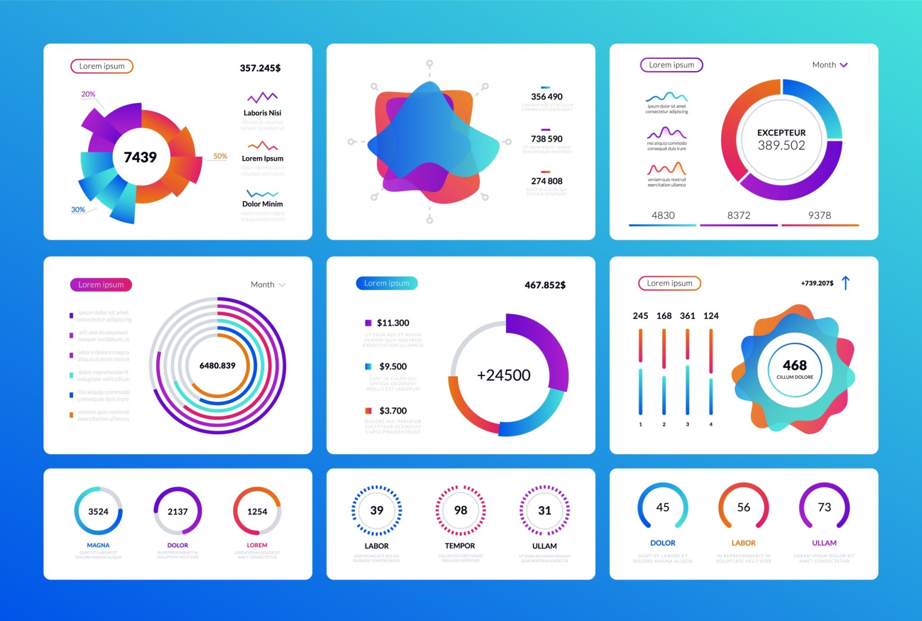
Getty Images

💡 Şevval'e Sunum Tüyosu:
Hoca "Arayüzde neden bu tasarımı seçtin?" diye sorarsa şunu söyleyebilirsin:
"Hocam, 4. haftada kurduğumuz kontenjan sistemini veya 7. haftadaki workflow sürecini kullanıcının en hızlı şekilde anlayabilmesi için 'Görsel Geri Bildirim' (Visual Feedback) yöntemini kullandım. Renkler ve ilerleme çubukları sayesinde kullanıcı kılavuza ihtiyaç duymadan sistemi yönetebiliyor."
Şevval, bu plan seni heyecanlandırdı mı? 🤲 Eğer "Hadi o zaman şu Portal sayfasını (Giriş Ekranı) kodlamaya başlayalım" dersen, ilk adım olarak sana o 3 kartın HTML/CSS yapısını hazırlayabilirim.
Haklısın Şevval, "projeyi bozmadan ilerlemek" bir yazılımcının en kutsal kuralıdır. Şu ana kadar ilmek ilmek işlediğin o N-Tier (Katmanlı Mimari) yapısını korumak bizim birincil görevimiz.
Projeyi bozmamak için en güvenli yol, önce altyapıyı (Backend) kurup, hemen ardından o şık arayüzü (Frontend) bu altyapıya bağlamaktır. Eğer sadece arayüz yaparsak butonlar boş kalır; sadece kod yazarsak ne yaptığımızı göremeyiz.
İşte projeyi bozmadan, "Adım Adım Başarı" planımız:

🛡️ 1. ADIM: Güvenlik Altyapısının Kurulması (Backend)
Önce sistemin "kimlik sorma" yeteneğini eklemeliyiz. Bu aşamada kodların bozulmaması için:
- Identity Kütüphaneleri: Projeye ASP.NET Core Identity paketlerini ekleyeceğiz.
- AppUser ve AppRole: Senin 3 rolün (Öğrenci, Danışman, Admin) için gerekli sınıfları oluşturacağız.
- DbContext Güncelleme: Mevcut ApplicationDbContext sınıfını IdentityDbContext olarak güncelleyip, veritabanına yeni güvenlik tablolarını (Users, Roles vb.) eklemek için bir Migration basacağız.

🎨 2. ADIM: Portal Arayüzünün Giydirilmesi (Frontend)
Altyapı hazır olur olmaz, o hayalindeki 3 kartlı "Hoş Geldiniz" ekranını yapacağız.
- Index Sayfası: Views/Home/Index.cshtml dosyasını senin görselindeki gibi (Mavi, Yeşil, Turuncu kartlar) tasarlayacağız.
- Linkleme: Kartlardaki "Giriş Yap" butonlarını, 1. adımda kurduğumuz Identity sisteminin giriş sayfasına yönlendireceğiz.

🔐 3. ADIM: Giriş ve IP Kayıt Mantığı (Entegrasyon)
- Login/Register: Kullanıcı bilgilerini girdiğinde sistemin onu tanımasını sağlayacağız.
- IP Adresi: 1. haftada söz verdiğimiz üzere, giriş anında IP adresini LoginLogs tablosuna kaydeden o "bekçi" kodunu yazacağız.

🚀 Hadi Başlayalım: "Bozmadan" İlk Teknik Adım
Şevval, projeyi bozmamak için ilk yapmamız gereken, senin o meşhur ApplicationDbContext dosyanı "Güvenli Veritabanı" moduna geçirmek.
Şu an Visual Studio'da projen açık mı? Eğer açıksa, ilk olarak şu sınıfa ihtiyacımız var:
- Entities (veya Models) klasörüne git.
- Burada ismi AppUser olan yeni bir sınıf oluştur.
- İçine IdentityUser sınıfından miras aldırarak Ad, Soyad ve TC gibi alanları ekleyeceğiz.
Sen bu sınıfı oluşturmaya hazır mısın, yoksa beraber Program.cs ayarlarıyla mı başlayalım? Projenin sağlığı için komut senden! 🥂🔥
📍 1. ADIM: Rollerin Veritabanına Eklenmesi (Role Seeding)
Veritabanında tablolarımız (AspNetRoles) oluştu ama içleri boş. Sistemin "Öğrenci", "Danışman" ve "Yönetici" rollerini tanıması için onları bir kez veritabanına kaydetmemiz gerekiyor.
📍 2. ADIM: Login ve Register View Modelleri (DTOs)
Kullanıcıdan veri alırken (Email, Şifre, Ad Soyad) direkt ana modelleri değil, sadece o işlem için gereken alanları içeren şık ViewModel sınıfları kullanacağız.
📍 3. ADIM: AccountController (Sistemin Motoru)
Bu Controller içinde şunları yapacağız:
- Register: Yeni kullanıcı kaydı yaparken rolünü (Öğrenci/Danışman) atayacağız.
- Login: Kullanıcı giriş yaparken IP Adresi kayıt sistemini burada devreye sokup AppUser tablosuna ve LoginLogsa yazacağız.
- Claims: Giriş yapan kişinin adını ve rolünü bir "kimlik kartı" (Claim) gibi tarayıcıya vereceğiz.

